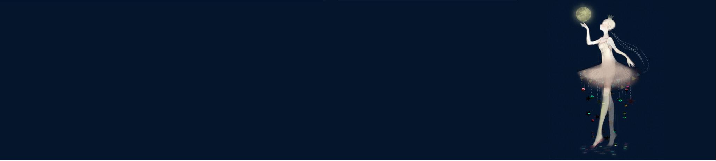

**应聘岗位：舞蹈老师**

**自我评价**

多次获得国际舞蹈比赛相关奖项，具备丰富的演出经验，具备扎实的专业知识功底。

有4年舞蹈相关教学经验，教学对象从幼儿至成人都有所涉及，了解学校的日常教学内容。

具备较强的沟通表达能力，善于与学生沟通，能根据学生因材施教，制定合理的教学计划。

兴趣爱好广泛，并在二胡、钢琴、声乐和主持方面都有一定的学习经验，能快速适应新的工作环境。

2018年，奔赴安徽县区，展开为期15天的“长征行者”系列集红色文化服务、宣传教育、问卷调查、文艺演出于一体的专题活动

2018年北京市第十届长城文化旅游节开幕式—开场民族舞表演

2017年四川音乐节——《青藏高原》古典舞蹈表演

**主要演出**

**2016.09 ~ 至今 上海艺术舞蹈中心 舞蹈教师**

担任艺术班舞蹈课舞蹈老师，负责日常舞蹈课的教学工作，根据教学任务，制定教学计划，认真做好备课工作并完成授课。

19年开始担任艺术班实习班主任，积极观察每个学生的特点，细心发现学生身心状态的变化，最大化地利用学生各自的优势来参与到班级生活中来，促使其关心集体、热爱集体、积极参与班级活动，从而形成良好的班级氛围，并完成竞选班干部和爱国主义教育2次主题班会的召开。

参与学校的听课活动20次，进入课堂学习其他老师的教学经验，提升自己对教学工作的理解。

带领学生参加第十届全国中学生舞蹈大赛，给艺术生们编排了舞蹈《XXX》，最终获得金奖。

**2015.12 ~ 2016.08 上海星河虹舞蹈工作室 舞蹈教师**

教学对象主要为幼儿、中小学生和艺考生，教学课程主要有中国古典舞基本功课、中国民族民间舞、舞蹈剧目课、舞蹈生乐理、视唱练耳辅导课及少儿中国舞考级课。

教学成绩良好，辅导过的学生有考进重点中学舞蹈特长生以及一本、二本院校舞蹈专业。

**2011.09 ~ 2015.06 上海师范大学 音乐教育 本科**

连续2年获得校综合奖学金“励志奖”，获校二等奖学金、国家励志奖学金各一次

**速写**

Daokeerer

123456789

1997.05.15

138-0000-0000

123456789@qq.com

**工作经历**

**教育经历**